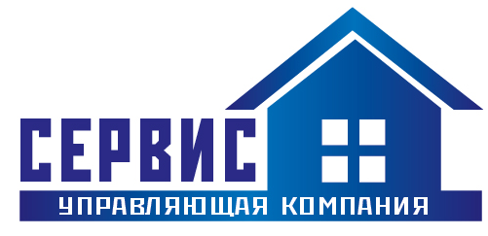 | ООО «Управляющая компания «Сервис+»  Лен.обл., п.Мурино, Привокзальная пл., д.5А, корп.1, пом.9  ОГРН 1117847228619, ИНН 7805555262  тел.+7 921 348 29 70, тел./факс 8 (812) 386-98-37  e-mail: please-reply@ukserviceplus.ru

Информация о капитальном ремонте общего имущества
в многоквартирном доме
(п.п.Ж п.3 Постановления Правительства РФ от 23.09.2010 N 731 "Об утверждении стандарта раскрытия информации организациями, осуществляющими деятельность в сфере управления многоквартирными домами")

Общим собранием собственников многоквартирного дома решений о поручении управляющей компании проведения капитальном ремонте общего имущества в многоквартирном доме* за отчетный 2016г. не принималось.
*
ЛО, Всеволожский район, пос.Мурино, Привокзальная площадь, д. 5А, к. 1;
ЛО, Всеволожский район, пос.Мурино, Привокзальная площадь, д. 5А, к. 2;
ЛО, Всеволожский район, пос.Мурино, Привокзальная площадь, д. 5А, к. 3;
ЛО, Всеволожский район, пос.Мурино, Привокзальная площадь, д. 5А, к. 4;
ЛО, Всеволожский район, пос.Мурино, Привокзальная площадь, д. 5А, к. 5;
ЛО, Всеволожский район, пос.Мурино, Привокзальная площадь, д. 5А, к. 6;
ЛО, Всеволожский район, пос.Мурино, Привокзальная площадь, д. 1А, к. 1;
ЛО, Всеволожский район, пос.Мурино, Привокзальная площадь, д. 1А, к. 2;
Санкт-Петербург, улица Передовиков, дом 3, корпус 2;
ЛО, деревня Кудрово, Европейский проспект, дом 13, корп.1;
ЛО, деревня Кудрово, Европейский проспект, дом 13, корп.3.

